**Universidad del Valle de Guatemala**

**Análisis de Sistemas**

**Lynette García**

**Carlos Calderón: 15219**

**Rodrigo Custodio: 15220**

**Gabriel Brolo: 15105**

**Eric Mendoza: 15002**

**___________________________________________________________________________**

**Avance #1**

**Tema de interés**

Todas las personas tienen habilidades diferentes, lo que implica que no hay nadie que pueda realizar con excelencia todo. Ahora, muchas personas tienen la capacidad de realizar un trabajo o dar un servicio con excelencia, pero casi nadie los conoce. Y, por otro lado, si se quiere contratar a una persona para cierto trabajo, se contratará solamente a una persona que sea lo suficientemente conocida y con experiencia por seguridad, lo que implica que dicha persona cobrará más por sus servicios.

Por lo tanto, dicho problema es el que se decidió investigar para desarrollar posibles soluciones. En general, lo que se quisiera realizar es una conexión entre las personas capacitadas (*freelancers)* y las oportunidades de trabajo (empresas).

**Design thinking**

**Brief**

Mercado de freelancers en Guatemala; el proceso que se lleva a cabo para encontrar freelancers y contratarlos, así como el proceso que se lleva a cabo para ofrecer servicios a las entidades guatemaltecas.

**Empatía**

Por lo que se mencionaba en la introducción, se identifican dos tipos de personas que se podrían beneficiar por nuestra solución, denominada *FreeLanceros*:

* **Freelancer:** persona que ofrece sus servicios profesionales a terceros; necesita una vía para darse a conocer de forma fácil y rápida; necesita poder comunicarse con el tercero de forma sencilla.
* **Entidad/organización/persona en busca de un servicio específico:** contrata los servicios de un freelancer; necesita un trabajo y poder supervisarlo de forma rápida y efectiva.

**Definición**

**Entrevistas**

**Freelancers**

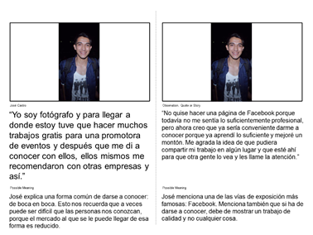

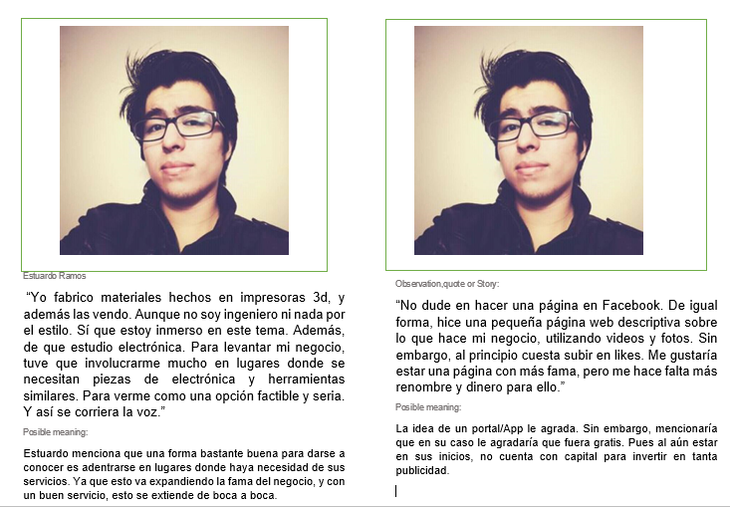

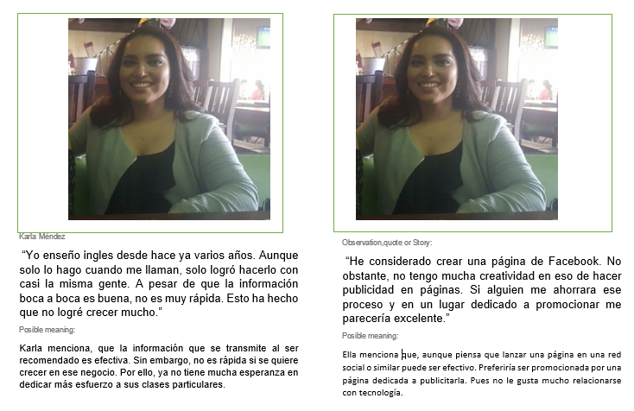

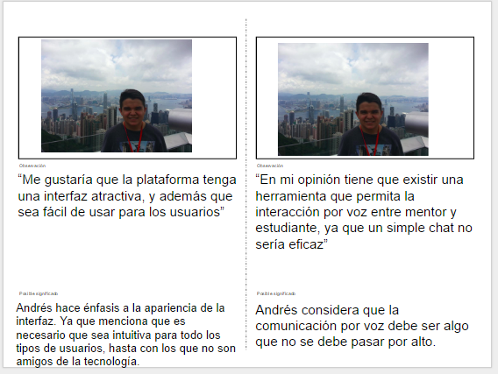

**Empresarios**

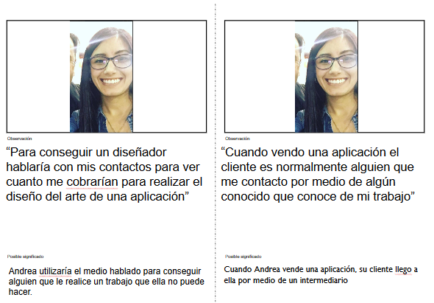

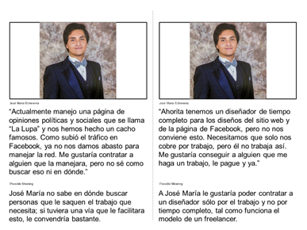

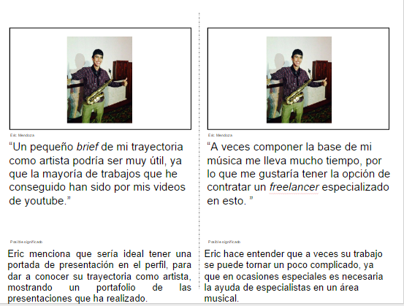

**Insights**

En base a las entrevistas con los distintos perfiles de personas con las que logramos interactuar se plantean los siguientes insights:

* El método que utilizan los freelancers para dar a conocer su trabajo es por contacto directo con el interesado.
* Los empresarios que buscan cierto servicio contratan solamente a empresas formales o a gente allegada a ellos.
* Los freelancers concuerdan en que facebook, o una página web, son herramientas poderosas para hacer llegar su información a posibles compradores. No obstante, es difícil dar a conocer su página siendo primerizos en publicitarse de esa manera.
* Algunas maneras de darse a conocer a más público implica gastos considerables.
* Se necesita una herramienta que permita a los empresarios y freelancers conectarse.
* La herramienta que se utilice para hacer la conexión entre freelancers y empresarios debe ser sencilla.

**Definición de proyecto**

Lo que se plantea como proyecto es una plataforma que se ajuste a las necesidades de los empresarios y los freelancers, y que les permita conectarse de una manera eficaz. Por parte de los freelancers, la plataforma les permitirá tener un perfil en el cual ellos colocarán información profesional y tener un portafolio de trabajo para que futuros clientes puedan ver sus trabajos. Además se crearía una estrategia de recomendación/calificación de freelancers para poder clasificarlos según la calidad de su trabajo. Por otro lado, los empresarios al registrarse a la plataforma tendrán acceso a todas las personas que tienen la capacidad de brindar un servicio. Esto beneficiará al empresario con mejores precios y amplia gama de opciones para realizar un trabajo.

En conclusión, se ha identificado que existe la oportunidad de innovar un proceso que siempre ha sido igual. Y que además, dicha solución se puede utilizar para lucrar. Por lo tanto, se quiere hacer una plataforma que conecte freelancers con empresarios.

**Mapa de empatía**

